Vincent van Gogh

[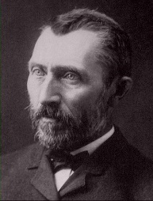](http://www.google.fi/url?sa=i&rct=j&q=&esrc=s&source=images&cd=&cad=rja&uact=8&ved=0ahUKEwi-tITDm4vMAhXMWywKHURrBYUQjRwIBw&url=http%3A%2F%2Fartcreationforever.com%2Fcontent%2Fvincent-van-gogh.html&bvm=bv.119408272,d.bGg&psig=AFQjCNGEFlO_tth6U6m-fB1D0GOV2F9grA&ust=1460623140557575)

Vincent van Gogh oli kuuluisa hollantilainen taidemaalari. Hän on syntyi 30. maaliskuuta vuonna 1853 ja kuoli 29. heinäkuuta vuonna 1890. Vincent van Gogh ampui oman kertomansa mukaan itseään vatsaan sunnuntaina 27. heinäkuuta 1890. Vincent van Gogh kuoli 36 tuntia ampumisen jälkeen keskiyön jälkeen tiistaina 29. heinäkuuta.

Taiteilijan ura

Taiteilijana Vincent van Gogh oli suureksi osaksi itseoppinut. Uransa alkuvuosina Vincent van Gogh asui Hollannissa, missä hän piirsi ja maalasi lähinnä maalaisia työssään. Hän muutti Ranskaan vuonna 1886 ja samalla hänen väripalettiinsa tuli kirkkaita värejä aiempien harmaiden sijaan. Vincent van Gogh teki lähes 900 maalausta ja 1 100 piirustusta kymmenvuotisen taiteilijanuransa aikana. Viimeisinä vuosinaan hän sairastui psyykkisesti ja teki lopulta itsemurhan.

Kuuluisia taideteoksia

[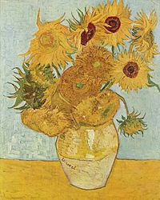](https://www.google.fi/url?sa=i&rct=j&q=&esrc=s&source=images&cd=&cad=rja&uact=8&ved=0ahUKEwjJxvf-pIvMAhVMOpoKHYfLBasQjRwIBw&url=https%3A%2F%2Ffi.wikipedia.org%2Fwiki%2FAuringonkukkia&psig=AFQjCNF0fGSZtkoBigWr_P0HmF3arLA8Gg&ust=1460625723618430)[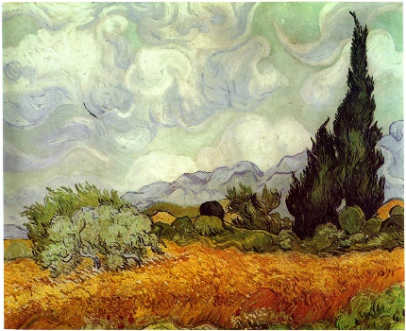](https://www.google.fi/url?sa=i&rct=j&q=&esrc=s&source=images&cd=&cad=rja&uact=8&ved=0ahUKEwiDu8_PpYvMAhUuSJoKHeyMBKQQjRwIBw&url=https%3A%2F%2Ffi.wikipedia.org%2Fwiki%2FVincent_van_Gogh&bvm=bv.119408272,d.bGs&psig=AFQjCNEUomnTwAvEVVR0GQkca2o3Pvzj4Q&ust=1460625892819759)[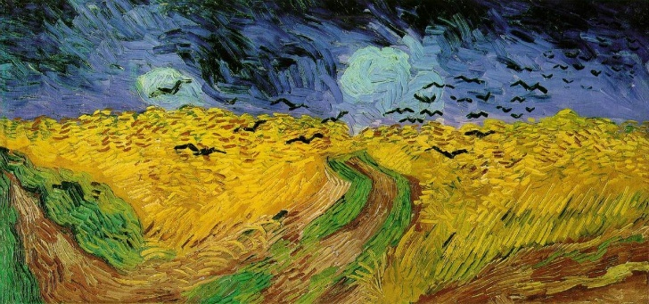](https://www.google.fi/url?sa=i&rct=j&q=&esrc=s&source=images&cd=&cad=rja&uact=8&ved=0ahUKEwiSyI-EpovMAhUqIJoKHX7wAr0QjRwIBw&url=https%3A%2F%2Fpeda.net%2Fid%2F9b529756e&bvm=bv.119408272,d.bGs&psig=AFQjCNEbbvwVwNiMEzYXqCOvuxXBIVn5OA&ust=1460626003930022)

Kaksitoista Viljapelto ja sypressejä Vehnäpelto ja variksia

auringonkukkaa

maljakossa

Tähtikirkas yö

Tähtikirkas yö on Vincent van Goghin öljyvärimaalaus vuodelta 1889. Se kuvaa yöllistä näkymää mielisairaalan huoneen ikkunasta. Teos on ollut New Yorkin Museum of Modern Artin kokoelmissa vuodesta 1941.

[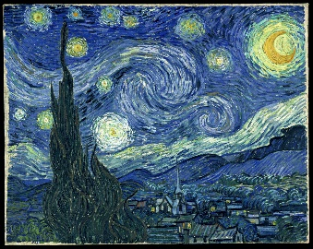](https://www.google.fi/url?sa=i&rct=j&q=&esrc=s&source=images&cd=&cad=rja&uact=8&ved=0ahUKEwjOua_Eq4vMAhVnYpoKHfriDboQjRwIBw&url=https%3A%2F%2Ffi.wikipedia.org%2Fwiki%2FT%25C3%25A4htikirkas_y%25C3%25B6&psig=AFQjCNE5mci58rRT7ZSas70_IHfKrH8Zjg&ust=1460626873311663)